SCUOLA PRIMARIA

SCUOLA PRIMARIA

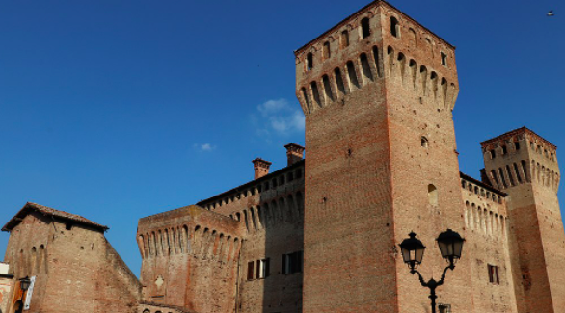

VIGNOLA

INDIRIZZO

